Филиал МАОУ «Асланинская средняя общеобразовательная школа»
« Авазбакеева – Красноярская начальная общеобразовательная школа - детский сад»
627050 Тюменская область, Ялуторовский район, д.Краный Яр, ул.Победы д.1, тел. 46 -3-48.

литературно-творческих конкурсов, посвященных 70- летию со дня Победы ВОв 1941-1945 гг.
Мероприятия | Дата проведения | Группы | Ответственные
-Тематические беседы, чтение художественной литературы,  -разучивание стихотворений по тематике праздника,  -просмотр мультфильмов | 20.04 15 г.-06.05.15 г. | младшая, старшая | Воспитатели
Тематическая выставка рисунков «Они сражались за Родину» | 20.04 15 г.-06.05.15 г. | младшая, старшая | воспитатели
Конкурс чтецов «Героям Отечества» | 20.04 15 г.-06.05.15 г. | младшая, старшая | воспитатели
Выставка детского творчества  «Салют Победы» | 20.04 15 г.-06.05.15 г. | младшая, старшая | воспитатели
Проект «Аллея памяти» (посадка цветов на территории школы-сад) | май 2015г | младшая, старшая | воспитатели

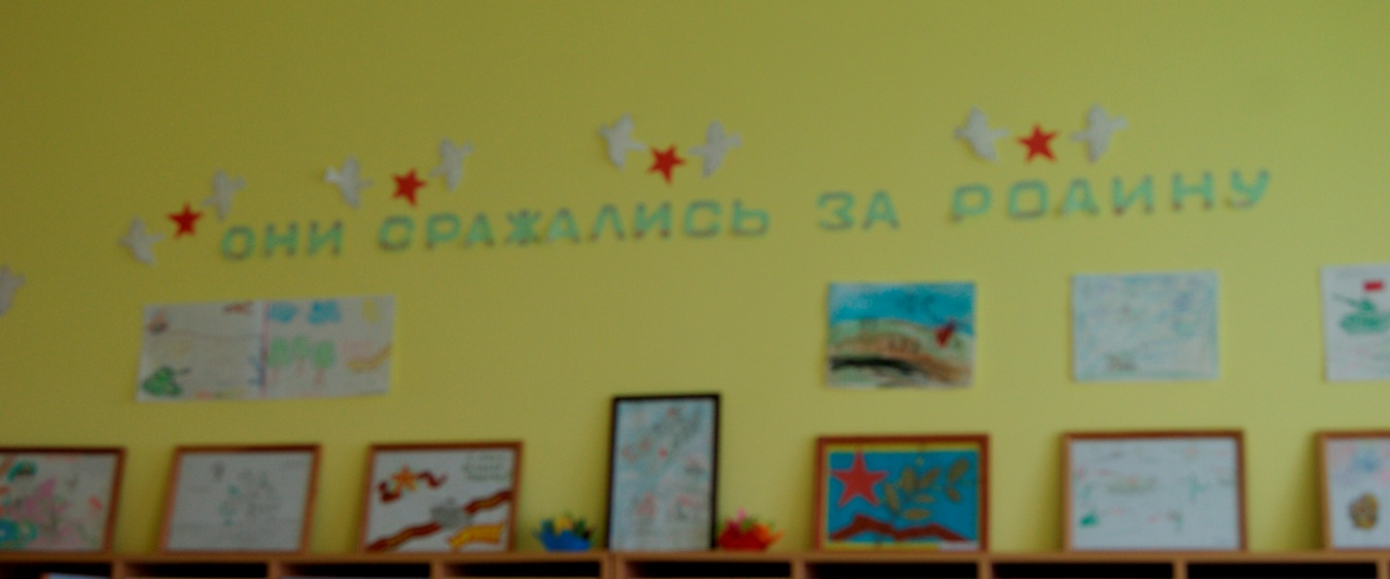

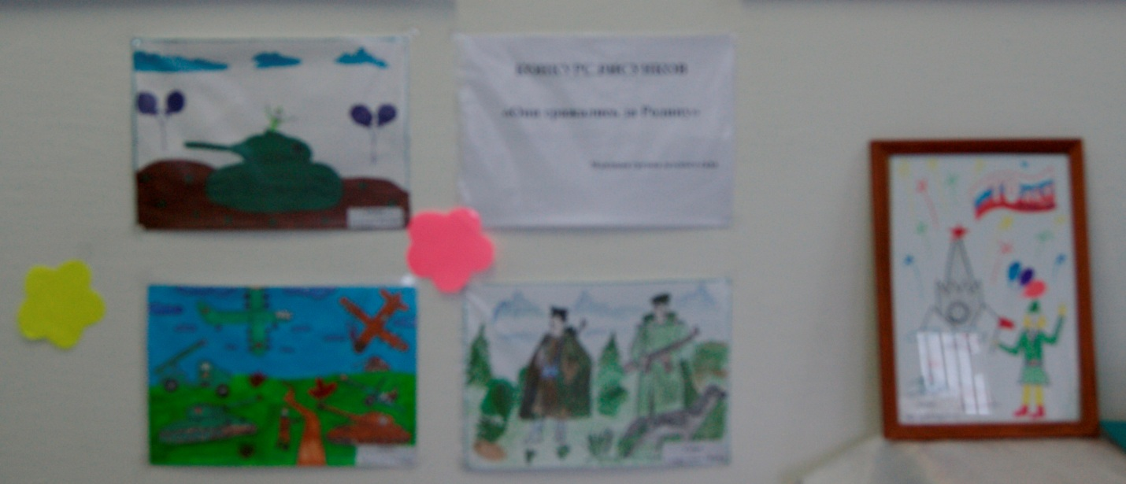
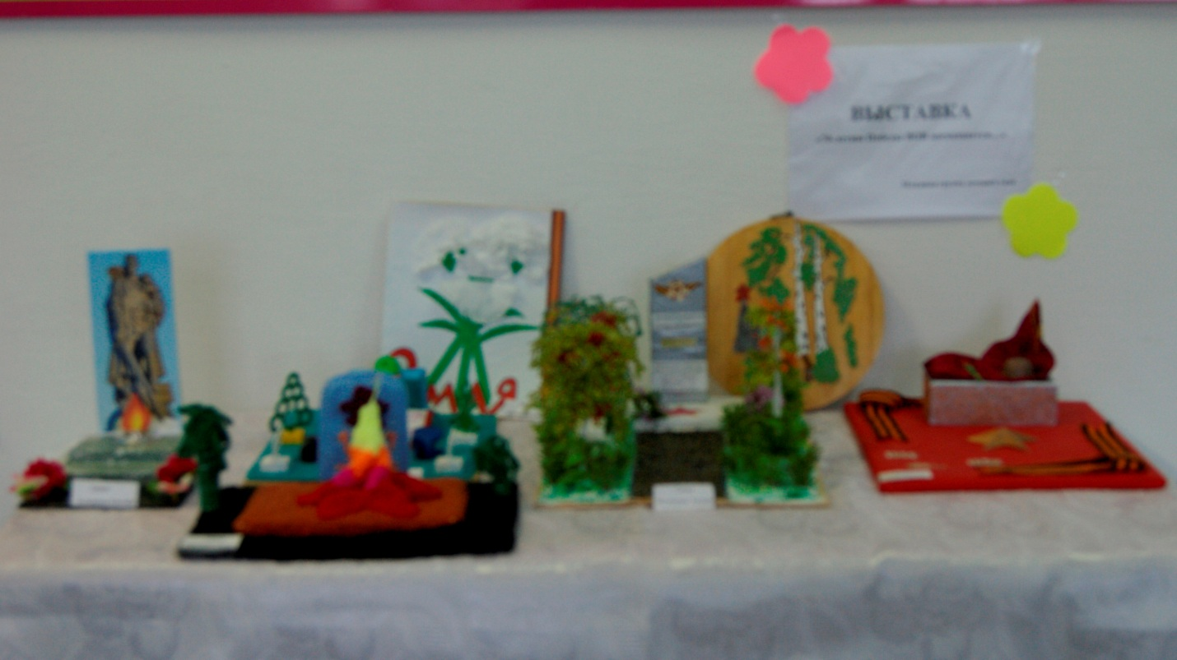

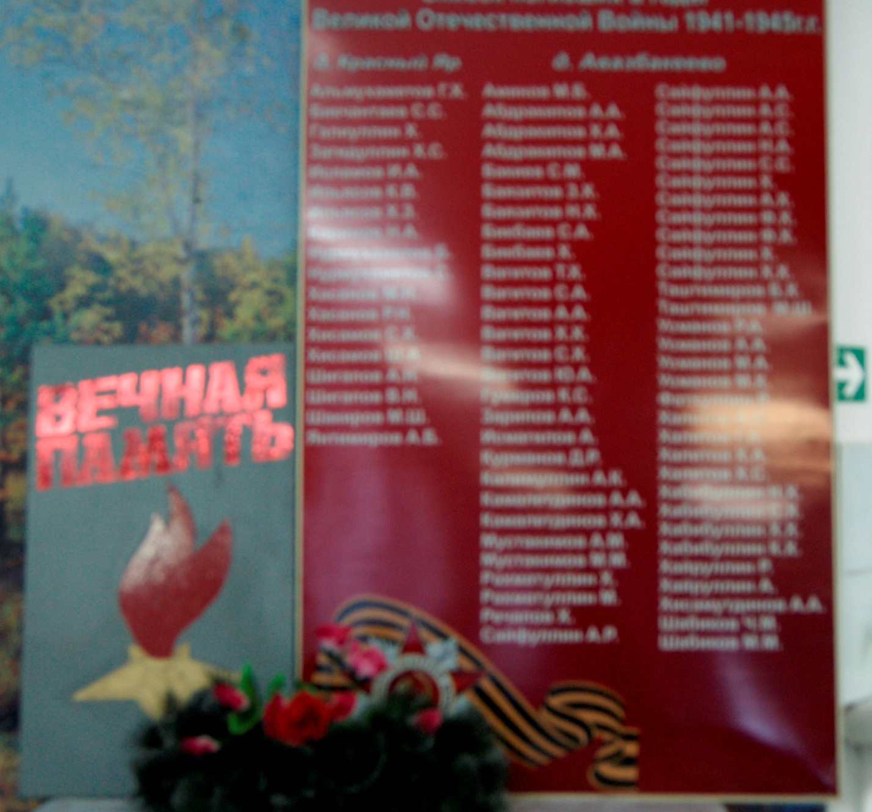
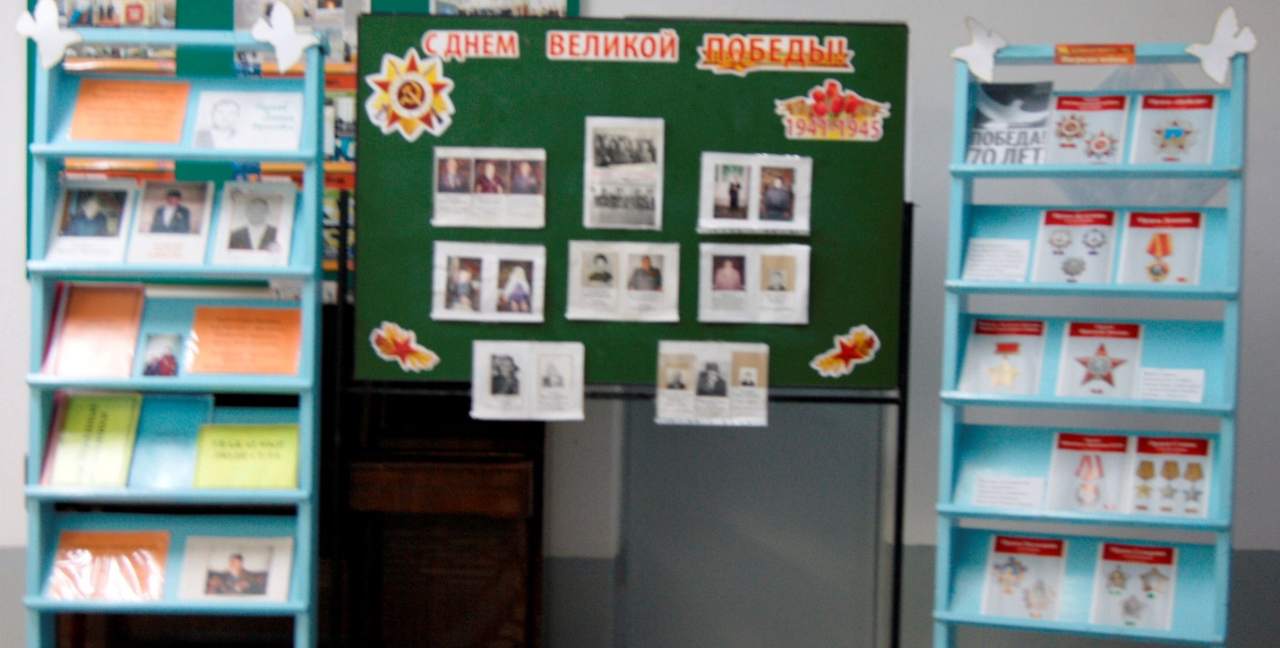

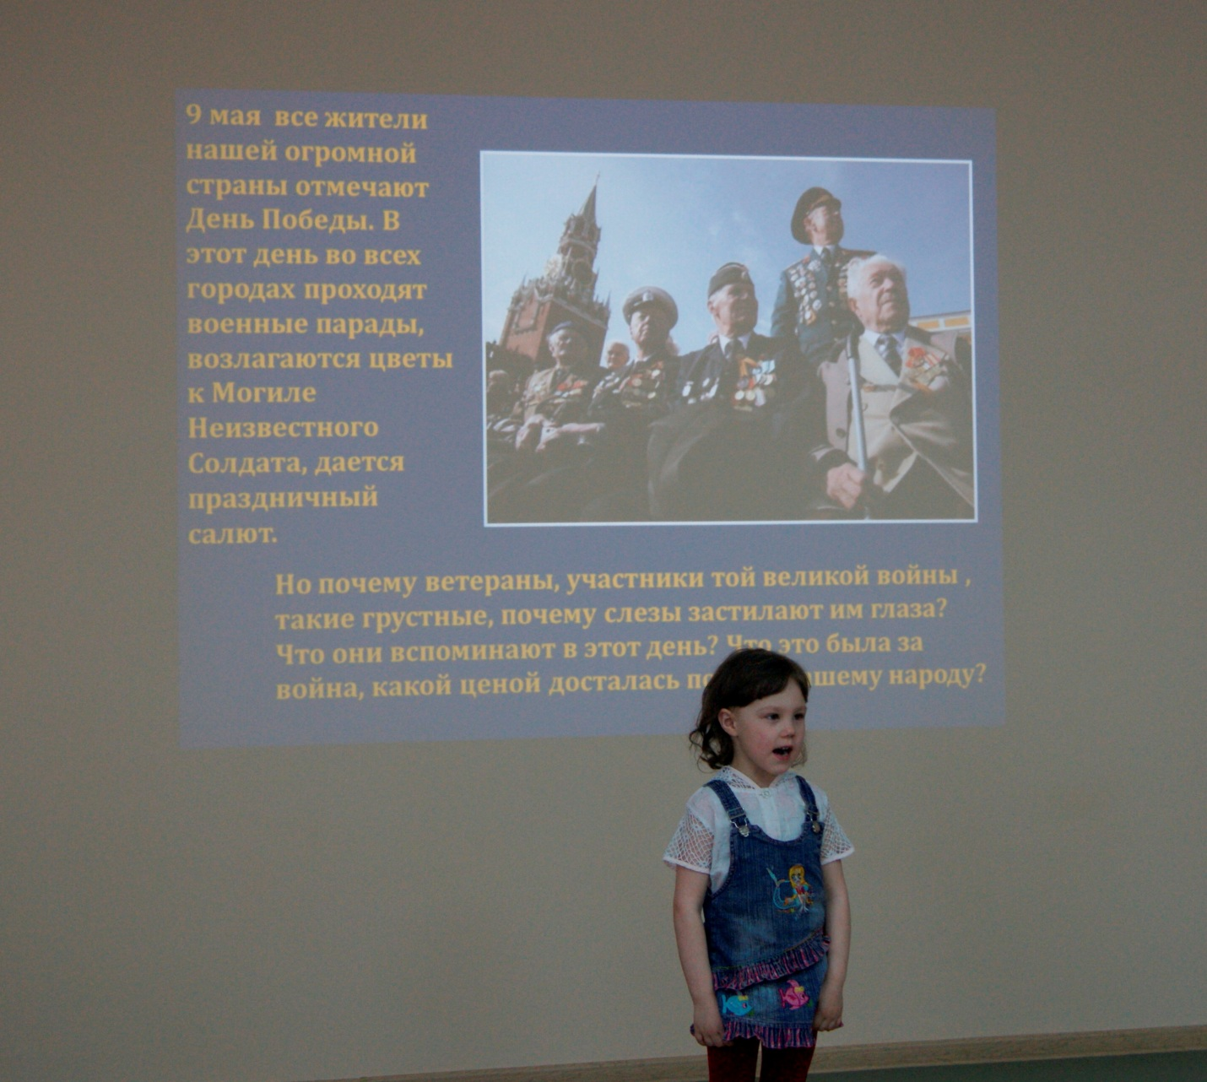
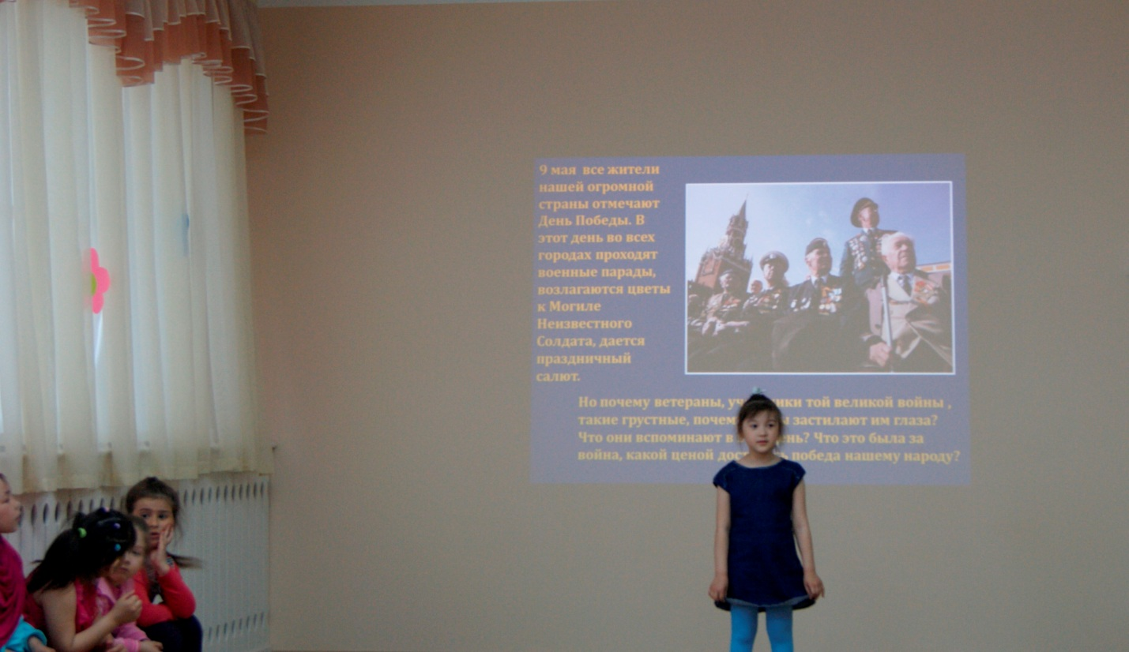

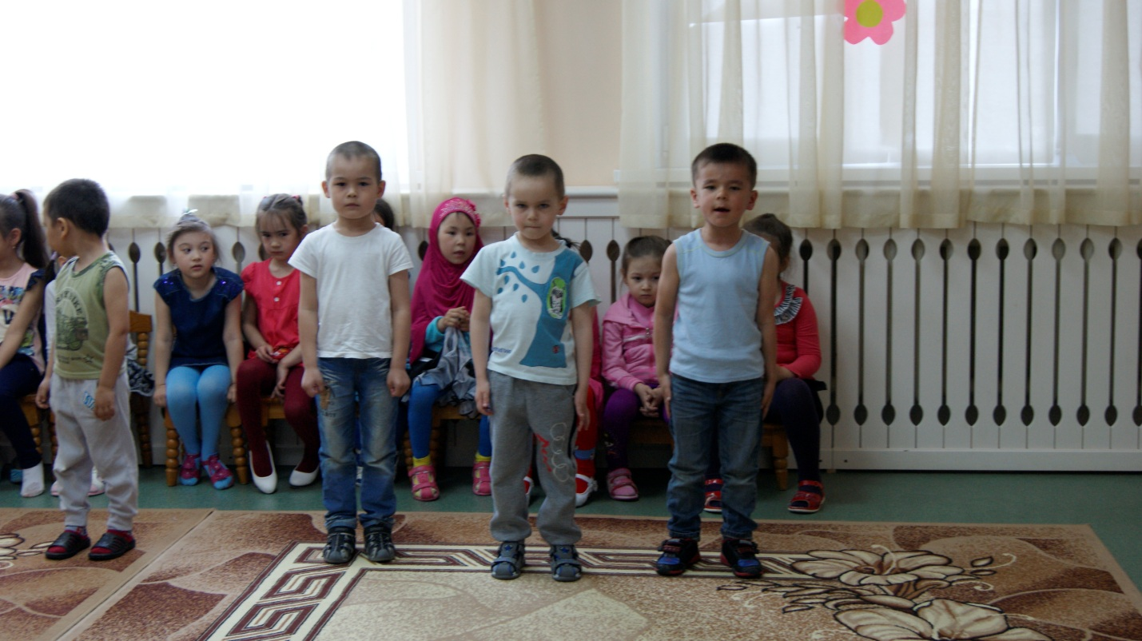
Конкурс чтецов «Героям Отечества»
1 место Сайфуллин Гаяз Рамисович
2 место Брызгалов Руслан Олегович
3 место Аллаяров Данияр Рауфатович, Аллаяров Ильнар Румилевич

